Задание «Театр кукол»
Составитель:
Фатющенко О.В.,
учитель,
МОУ ОШ №3

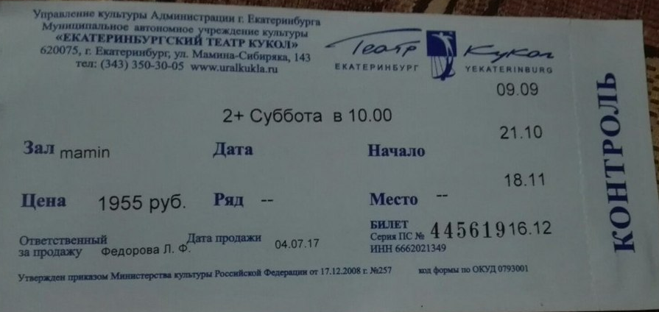

1. Мама купила два абонемента в Театр кукол. Сколько рублей она заплатила?
В ответе запиши только число. Ответ:_________ руб

2. Перед Вами фрагменты представлений театров Екатеринбурга. Выберите спектакль, который будет проходить в Театре кукол.
Запишите все варианты ответа __________________

А. Б. В.
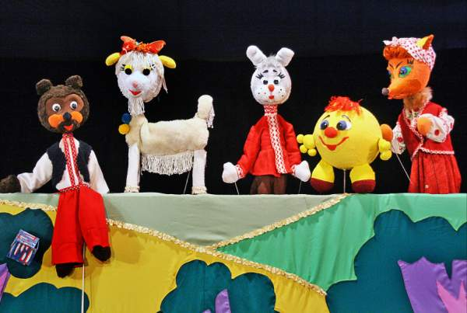

Г. Д.
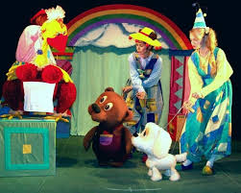

Методический паспорт к заданию

Название задания | Театр кукол
Место задания в образовательном процессе | - Предмет Внеурочная деятельность (кружок «Смысловое чтение»)  - Класс 4  - Тема урока, на котором можно предложить данное задание: работа с информацией  - Место на уроке актуализация знаний
Характеристика задания | Контекст образовательный  Тип текста несплошной  Формируемые читательские компетенции:  - Использовать информацию из текста;  Формируемые читательские умения  Предлагать интерпретацию нового явления, принадлежащего к тому же классу явлений, который обсуждается в тексте (в том числе с переносом из одной предметной области в другую) 4.5  Формат ответа краткий

